Лабораторная работа 5

Отчет по лабораторной работе

Куркина Евгения Вячеславовна

Содержание

# 1 Цель работы

Здесь приводится формулировка цели лабораторной работы. Формулировки цели для каждой лабораторной работы приведены в методических указаниях.

Цель данной лабораторной работы— Ознакомиться с с файловой системой Linux,ее структурой, именами и содрежанием каталогов. Приобрести практические навыки по применению команд для работы с файлами и каталогами, по управлению процессами по проверке использования диска и обслуживанию файловой системы.

# 2 Задание

1)Выполнить все примеры 2)Выполнить команды, и зафиксировать результаты 3)Определить опции команды chmod. 4)Проделать данные упражнения.

# 3 Выполнение лабораторной работы

1)Выполнение примеров. 1.2)Копирование файла в текущем каталоге. Скопировать файл ~/abc1 в файл april и в файл may. Копирование нескольких файлов в каталог. Скопировать файлы april и may в каталог monthly. Копирование файлов в произвольном каталоге. Скопировать файл monthly/may в файл с именем june. Копирование каталогов в текущем каталоге. Скопировать каталог monthly в каталог monthly.00. Копирование каталогов в произвольном каталоге. Скопировать каталог monthly.00 в каталог /tmp. Переименование файлов в текущем каталоге. Изменить название файла april на july в домашнем. Перемещение файлов в другой каталог. Переместить файл july в каталог monthly.00. Переименование каталогов в текущем каталоге. Переименовать каталог monthly.00 в monthly.01. Перемещение каталога в другой каталог. Переместить каталог monthly.01в каталог reports. Переименование каталога, не являющегося текущим. Переименовать каталог reports/monthly.01 в reports/monthly. (рис. 1)

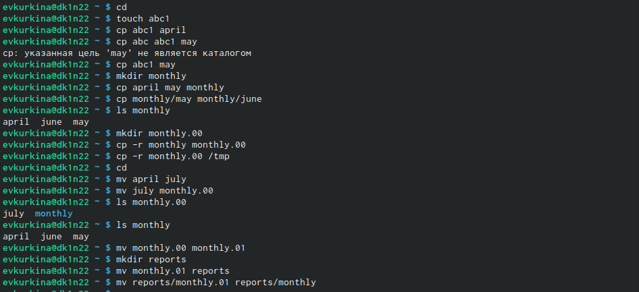

Рис. 1: Примеры 1ая часть

1.3)Требуется создать файл ~/may с правом выполнения для владельца. Требуется лишить владельца файла ~/may права на выполнение. Требуется создать каталог monthly с запретом на чтение для членов группы и всех остальных пользователей. Требуется создать файл ~/abc1 с правом записи для членов группы.(рис. 2)

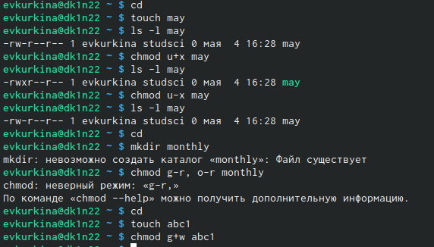

Рис. 2: Примеры 2ая часть

1. 2.1)Скопировала файл /usr/include/sys/io.h в домашний каталог и назовите его equipment, затем создала в домашнем каталоге директорию ski.plases. Переместила файл equipment в каталог ~/ski.plases.(рис. 3)(рис. 4)

Рис. 3: Команда копирования

Рис. 3: Команда копирования

Рис. 4: создание каталога, перемещение в нужный каталог

Рис. 4: создание каталога, перемещение в нужный каталог

2.2)Переименовала файл /ski.plases/equipment в ~/ski.plases/equiplist. Создала в домашнем каталоге файл abc1 и скопировала его в каталог ~/ski.plases, назовите его equiplist2.(рис. 5)

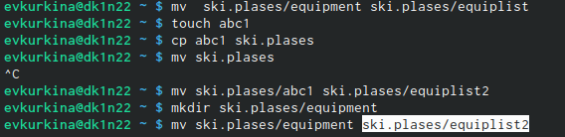

Рис. 5: Команды переименовывания, создания файла и его копирования

2.3) Создала каталог с именем equipment в каталоге ~/ski.plases.Переместила файлы ~/ski.plases/equiplist и equiplist2 в каталог ~/ski.plases/equipment.Создала и переместила каталог ~/newdir в каталог ~/ski.plases и назвала его plans.(рис. 6) (рис. 7)

Рис. 6: Создание каталога

Рис. 6: Создание каталога

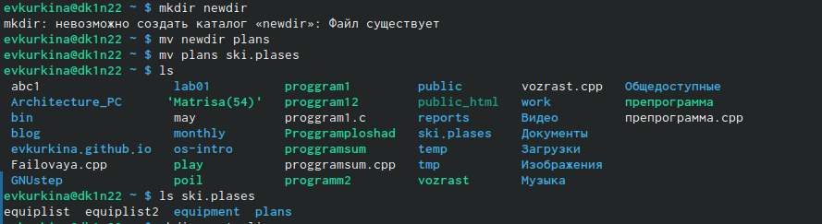

Рис. 7: Переименовывание каталога

3)Создала необходимые каталоги и файлы, затем выполнила команды для присвоения определенных прав доступа.(рис. 8)

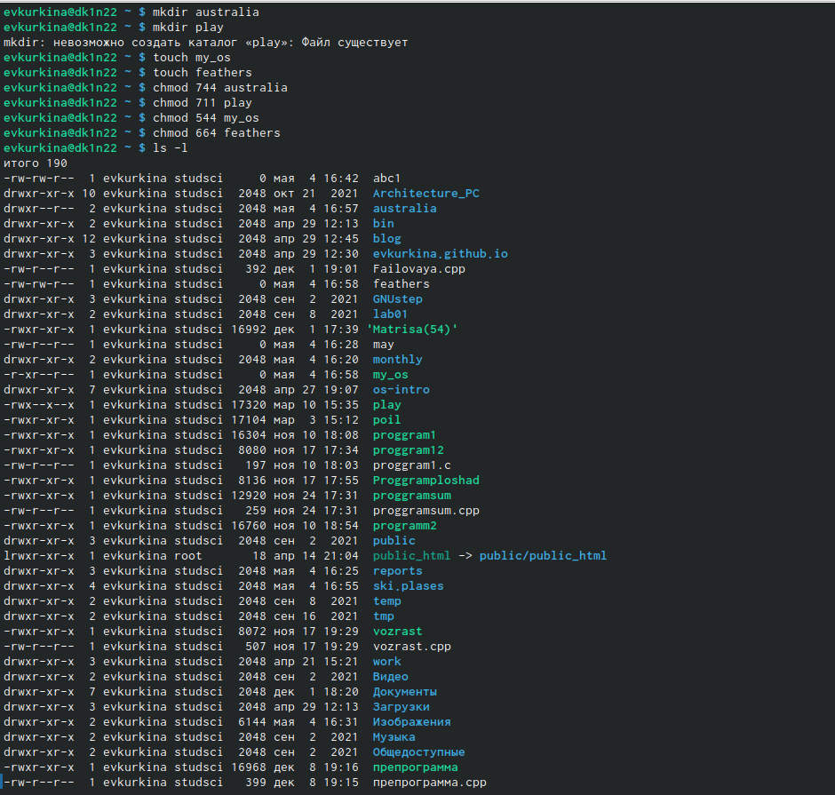

Рис. 8: Команды присываивания прав доступа

1. 4.1) Просмотрела содержимое файла /etc/password.(рис. 9)

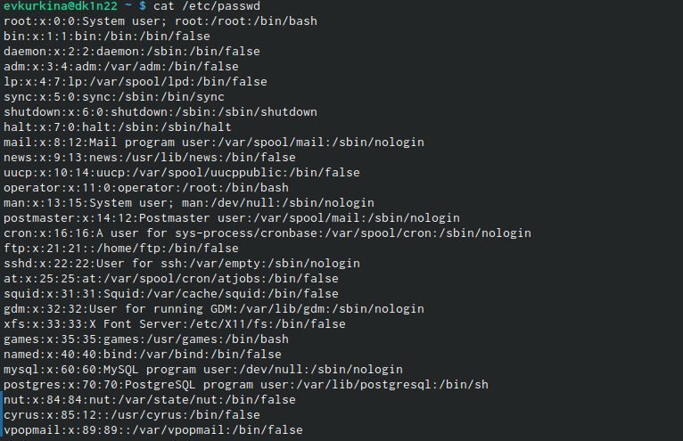

Рис. 9: Содержимое файла

4.2) Скопировала файл ~/feathers в файл ~/file.old. Переместила файл ~/file.old в каталог ~/play. Скопировала каталог ~/play в каталог ~/fun. Переместила каталог ~/fun в каталог ~/play и назовите его games.(рис. 10)

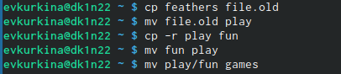

Рис. 10: Команды копирования и перемещения

4.3)Лишила владельца файла ~/feathers права на чтение. При попытке просмотреть файл ~/feathers командой cat, отказано в доступе Копируем файл ~/feathers? Дала владельцу файла ~/feathers право на чтение. Лишила владельца каталога ~/play права на выполнение. Перешла в каталог ~/play. Дала владельцу каталога ~/play право на выполнение (рис. 11)

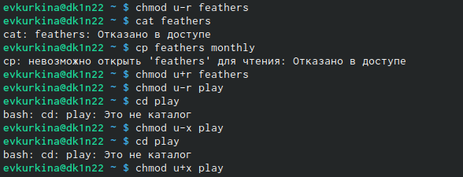

Рис. 11: Команды присваивания и отбирания прав доступа

1. С помощью команды man получила информацию по командам mount, fsck, mkfs, kill.(рис. 12) (рис. 13) (рис. 14) (рис. 15) (рис. 16).

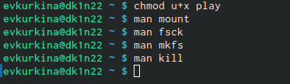

Рис. 12: Команда man

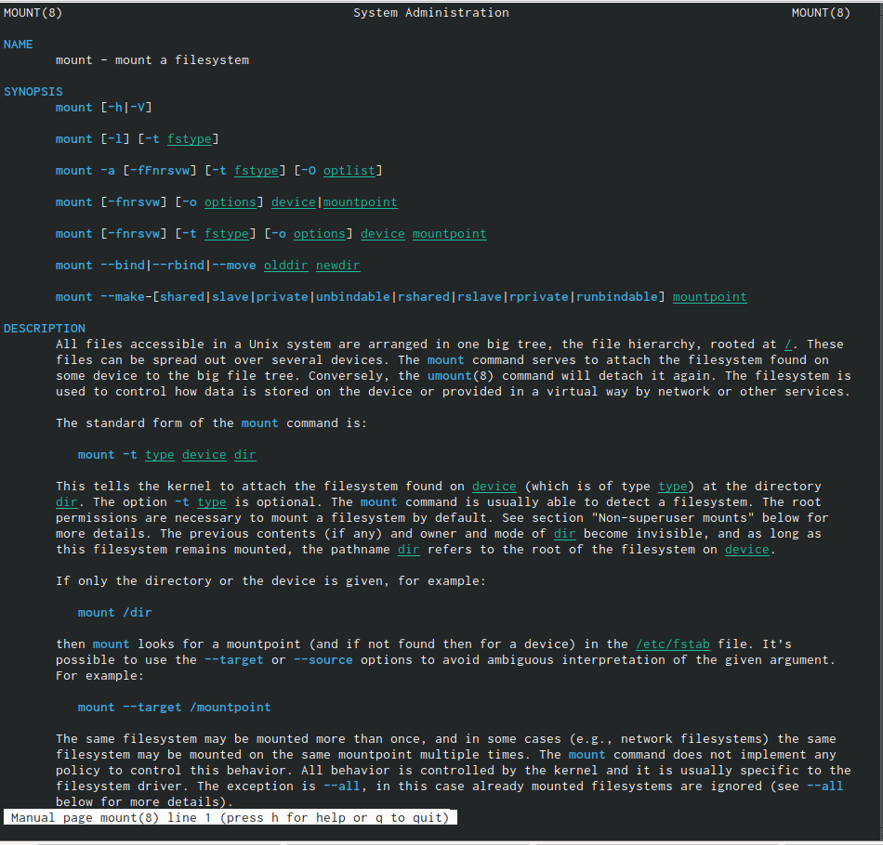

Рис. 13: Справка команды mount

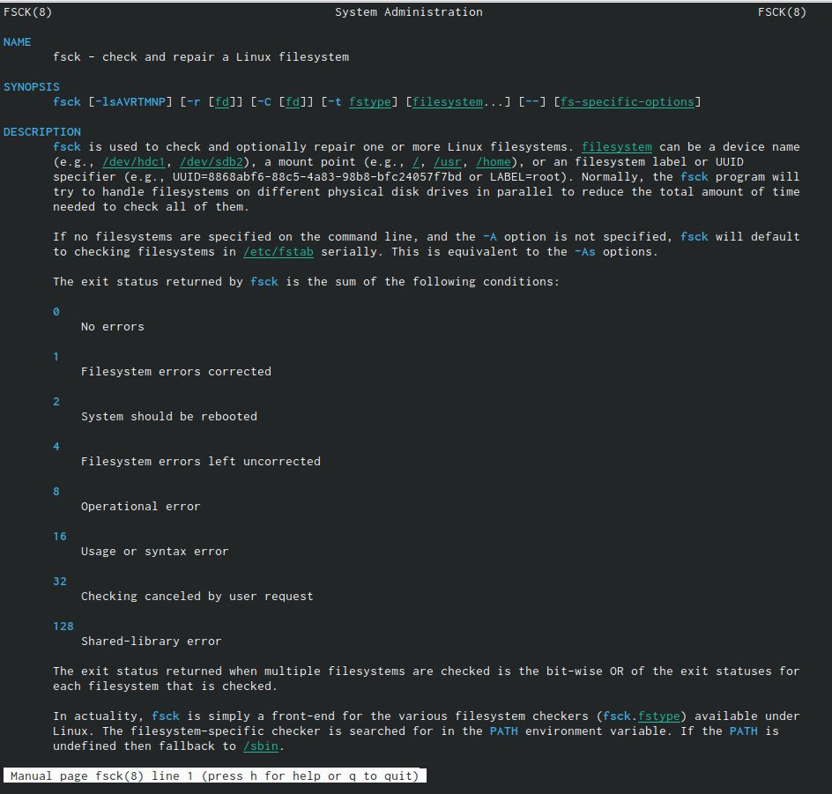

Рис. 14: Справка комнады fsck

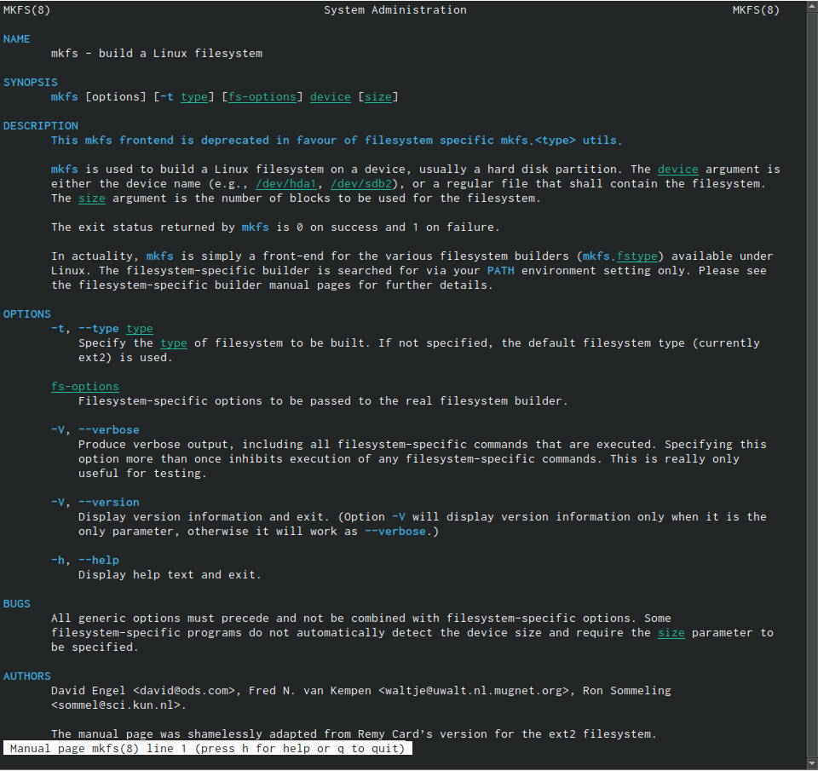

Рис. 15: Справка команды mkfs

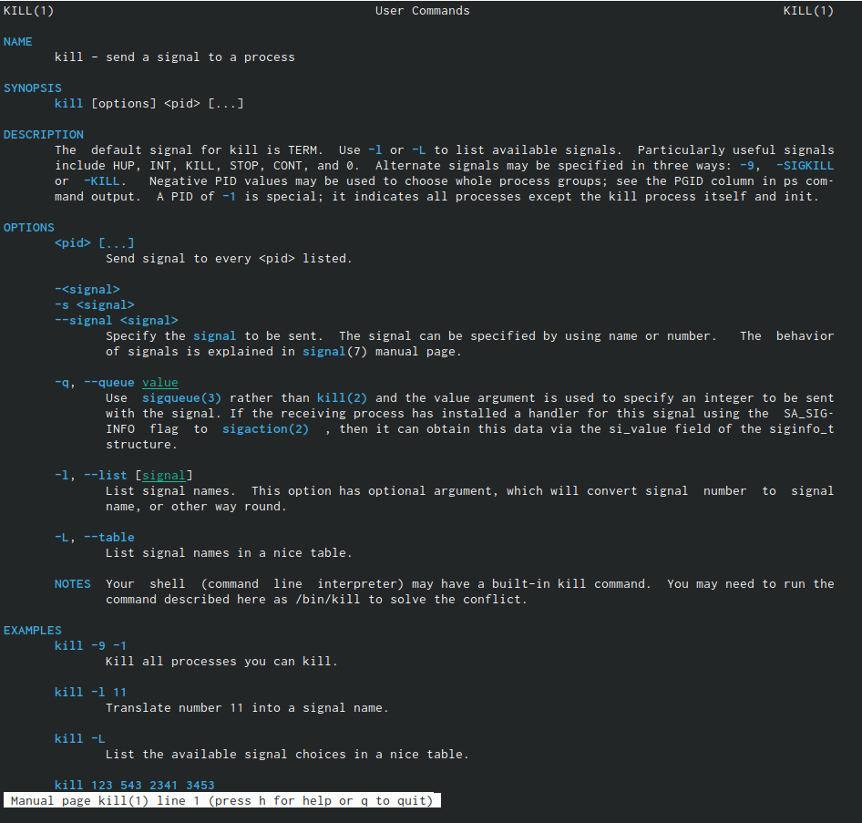

Рис. 16: Справка команды kill

# 4 Выводы

При выполнении данной лабораторной работы я приобрела практические навыки по применению команды для работы с файлами и каталогами, по управлению процессами, по проверке использования диска и обслуживанию файловой системы.

# Список литературы